What color is the Gameboy?

Blue, red, yellow, white

What color is the car?

Blue, red, yellow, white

What color is the car?

Blue, red, yellow, white

In what form is the cookie?

Circle, triangle, heart shape, car shape

In what form is the cookie?

heart, triangle, strawberry, square

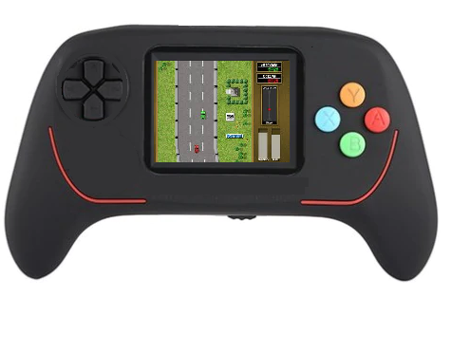

What color is the Gameboy?

Blue, black, yellow, white

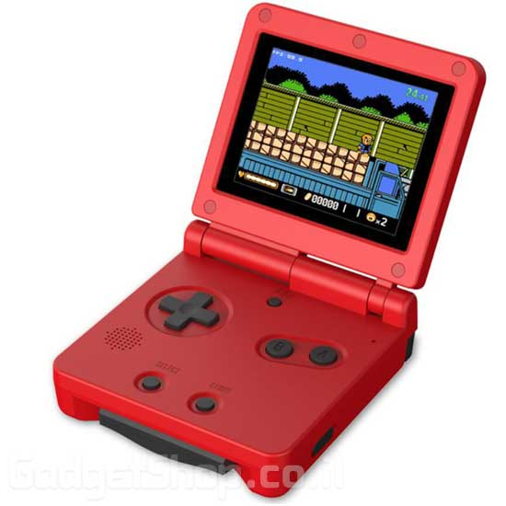

What color is the Gameboy?

Blue, red, yellow, white

which animal is it?

Cat, wolf, tiger, dog

which animal is it?

dog, wolf, tiger, zebra

which animal is it?

Cat, wolf, monkey, giraffe

which animal is it?

Cat, wolf, tiger, horse

What food appears in the picture?

Milk, tomato, avocado, chocolate

which animal is it?

Cat, wolf, tiger, monkey

What food appears in the picture?

hotdog, tomato, hamburger, chocolate

What food appears in the picture?

candy, tomato, pizza, hamburger

What food appears in the picture?

pasta, tomato, salad, pizza

What food appears in the picture?

potato, avocado, spaghetti, chocolate

What color are the flowers?

White, yellow, red, blue

What color are the flowers?

White, yellow, red, blue

What color are the flowers?

pink, yellow, red, blue

What color is the car?

Blue, black, yellow, white

What color is the car?

Blue, red, yellow, white

What color is the car?

Blue, red, yellow, white

what fruit is in the picture?

Watermelon, apple, grapes, pear

what fruit is in the picture?

Watermelon, apple, pineapple, pear

Which vehicle appears in the picture?

Car, van, motorcycle, jeep

Which vehicle appears in the picture?

Car, tractor, motorcycle, jeep

What item of clothing is in the picture?

Coat, t-shirt, pants, shoes

What item of clothing is in the picture?

Skirt, t-shirt, pants, shoes

What item of clothing is in the picture?

Skirt, shirt, pants, shoes